Osnovna škola: Klinča Sela
Nastavni predmet: Katolički vjeronauk
Učitelj: Josip Kunac, prof.
Razredni odjel: 4.
Redni br. pripreme: 54.
Tema: V. NA ISUSOVU PUTU – SLIJEDIMO NJEGOVO DJELO
Podtema: 10. Izrada uskrsnih čestitki
Odgojno-obrazovni ishodi učenja:
- Učenik konkretnim gestama sudjelovanja izražava stav prihvaćanja poruke blagdana i kršćanskih pobožnosti (križnoga puta), molitve i djela milosrđa u izgradnji i svjedočenju vjere u Krista uskrsnuloga. (OŠ KV B.4.3.)
- Učenik prepoznaje i opisuje kršćanske motive i utjecaj u književnosti, likovnoj umjetnosti, arhitekturi, običajima i tradiciji svoga grada/župe, svoje biskupije/nadbiskupije. (OŠ KV D.4.2.)
- Učenik prepoznaje utjecaj Crkve na bogatu duhovnu i kulturnu tradiciju hrvatskoga naroda. (OŠ KV D.4.2.)

TIJEK NASTAVNOG SATA

UVODNI DIO
Oče naš…

ili:

Dragi Isuse,
hvala ti što si svojim uskrsnućem donio radost i novi život svijetu.
Pomozi nam da danas svojim rukama i srcem stvaramo lijepe znakove uskrsne radosti.
Neka naše čestitke i pisanice donesu radost ljudima oko nas. Amen.

Pregled domaće zadaće:
Učenici daju vjeroučitelju na uvid domaću zadaću od prošlog susreta:
„Učenici će osmisliti i napisati kratku molitvu u kojoj mole Isusa za hrabrost.
Učenici će na idućem satu ukrašavati pisanice i izrađivati uskršnje čestitke. Mogu raditi jedno, ili drugo, ili oboje. Donijet će na sat sve što im je potrebno za rad!“

Motivacija:
Učenici motre košaricu s neukrašenim jajima i nekoliko praznih papira.

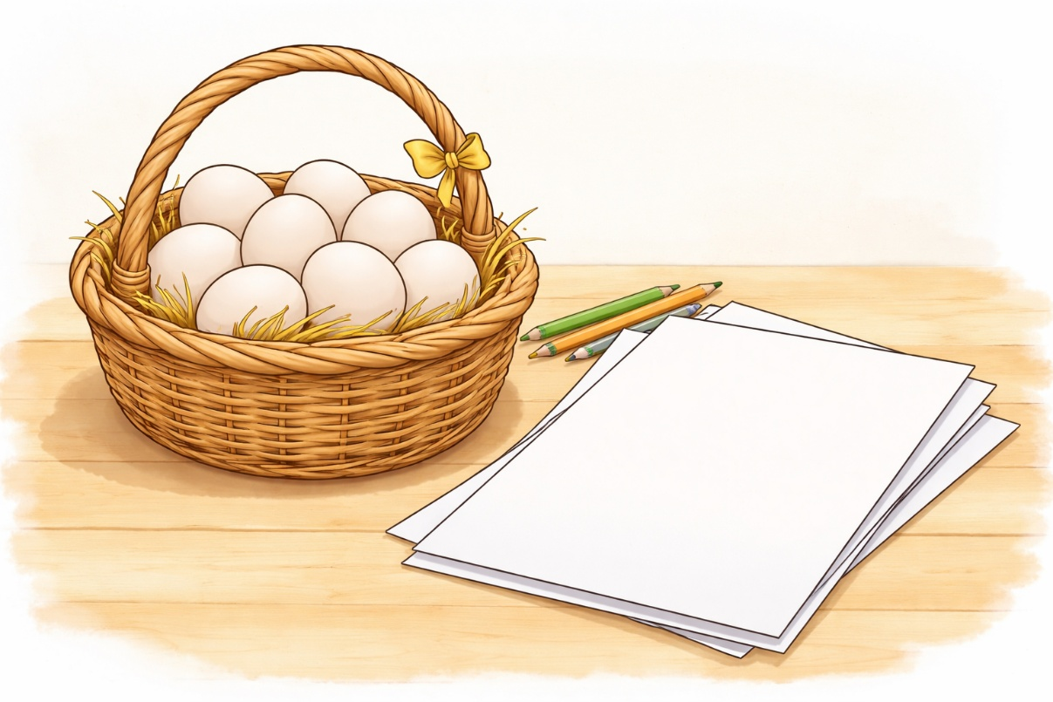

Razgovor:
- Što ovi predmeti postaju uoči Uskrsa i zašto ih ukrašavamo?

Najava teme: Danas ćemo kroz kreativan rad izražavati radost Uskrsa izrađujući uskrsne čestitke i ukrašavajući pisanice kao simbole novoga života.

SREDIŠNJI DIO

Prijedlozi aktivnosti:

Aktivnost 1: „Izrada uskršnjih čestitki“
Kršćani su od davnina jedni drugima prenosili radosnu vijest: „Sretan Uskrs! Doista je uskrsnuo!“. Čestitkom tu poruku šaljemo onima koje volimo.

- Učenici će pomoću kartona, kolaž papira i drvenih bojica izrađivati čestitke za osobe koje vole. Na prednjoj strani će nacrtati sliku Uskrsnulog Isusa s biblijskom porukom uskrsnuća ispod slike. Unutrašnjost čestitke može sadržavati sličice pisanica, cvijeće, sunce, križ, prazni grob, leptir – simbol preobraženja i uskrsnuća, golubicu i sl., a desno same riječi čestitke. Primjeri u produžetku!

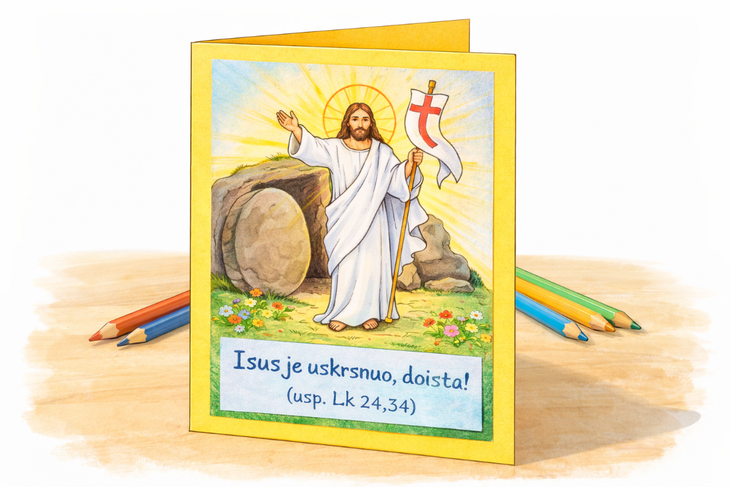

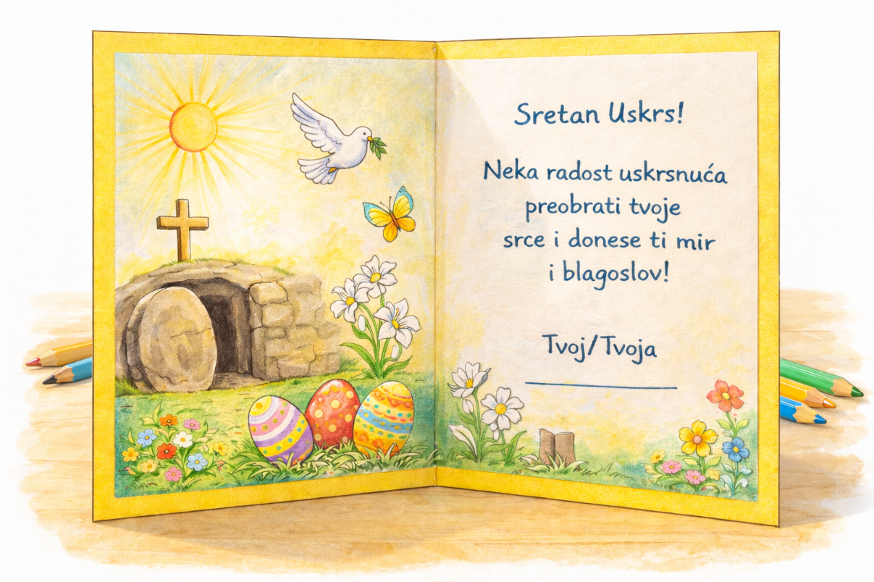

Aktivnost 2: „Bojanje i ukrašavanje pisanica“:
Jaje predstavlja grob iz kojeg izlazi život. Kao što pile probija ljusku, tako je Isus izašao iz groba. Boje na pisanicama imaju svoje značenje (crvena – Kristova krv i ljubav, zelena – nada, žuta – svjetlo).

- Rad u skupinama. Učenici će biti podijeljeni u skupine po četvero. Svaka skupina će temperama, flomasterima i naljepnicama ukrašavati pisanice. Primjer u produžetku!

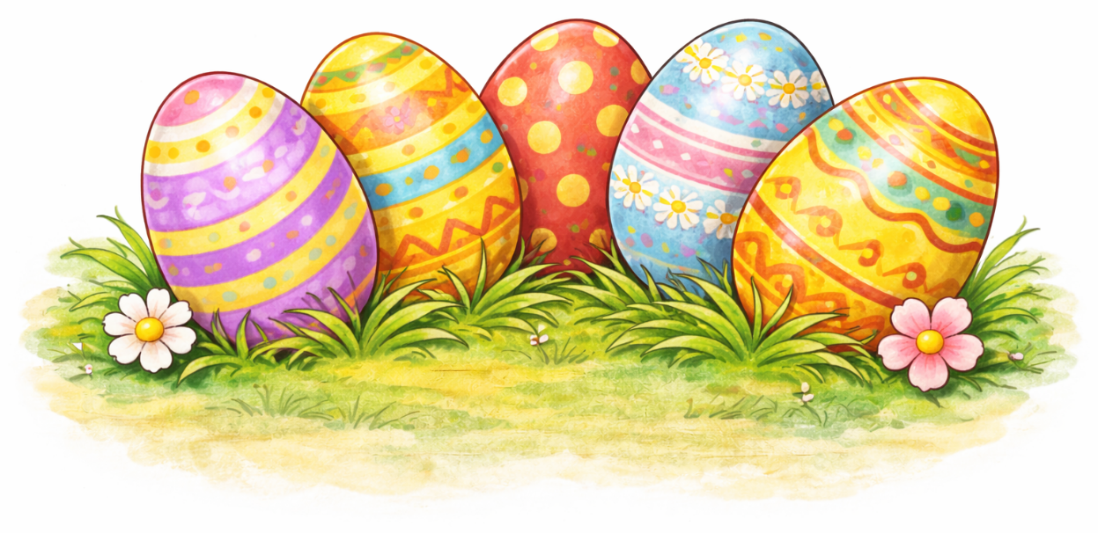

ZAVRŠNI DIO

Aktualizacija sa sintezom:
Razgovor:
- Kako mi danas možemo širiti uskrsnu radost?
- Komu možemo pokloniti čestitku ili pisanicu?
- Postoji li netko tko bi se posebno obradovao takvom znaku pažnje?

Zaključak:
- Uskrs nas podsjeća na novi život i radost. Pisanice i čestitke mali su znakovi kojima tu radost dijelimo s drugima.

Domaća zadaća:
Učenici će u bilježnicu zapisati: komu su poklonili pisanicu ili čestitku i kako je ta osoba reagirala.

Samovrednovanje:
Kako si se osjećao danas tijekom vjeronaučnih aktivnosti? Objasni svoj izbor!



Molitveni završetak:

Isuse,
hvala ti za radost uskrsnuća.
Pomozi nam da budemo ljudi koji šire radost, mir i ljubav.
Blagoslovi naše obitelji i sve kojima ćemo darovati naše čestitke i pisanice. Amen.

ili:

Anđele, čuvaru mili…

ili:

Učenici će poslušati pjesmu „Anđele, čuvaru mili…“; 3:36; Autor: Marinko Grubešić; Izvor: YouTube

